**Uitsluitend**

1. **Alleen die en niets of niemand anders.**

[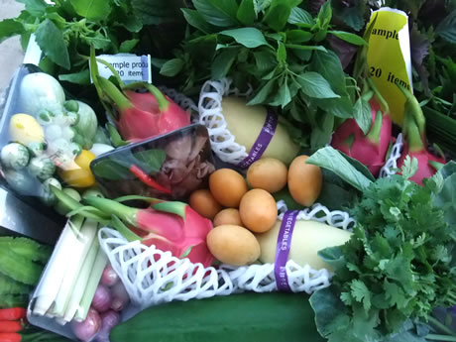](http://www.google.com/url?sa=i&rct=j&q=uitsluitend%20biologische%20producten&source=images&cd=&cad=rja&docid=bfExSGMIMHwOzM&tbnid=1d3L8EsULCx4FM:&ved=0CAUQjRw&url=http://www.agf.nl/nieuwsbericht_detail.asp?id=77813&ei=RjpXUdTVEKHN0QW-kYCgAw&bvm=bv.44442042,d.d2k&psig=AFQjCNGDs8SRGLEGpR1oPVpIZCanCW5mEw&ust=1364757400225014)

**Voorbeelden:**

1. **Je kunt je uitsluitend via internet aanmelden.**
2. **Uitsluitend toegang voor leden van de vereniging.**
3. **Hier verkoopt men uitsluitend biologische producten.**